**Математика гр 11-12 на 10 - 11 02.2022 г (задания на 2 дня)**

1. **Написать конспект в рабочей тетради по теме: «Угол между плоскостями»**
2. **Пишите контрольную работу №4 по теме «Координаты и векторы»**

**Написать конспект и рис 82, к задачи 83!**

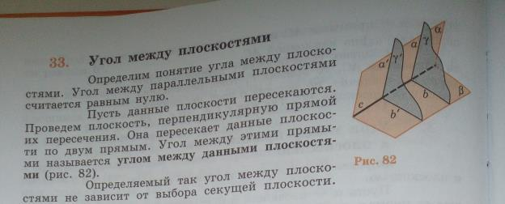

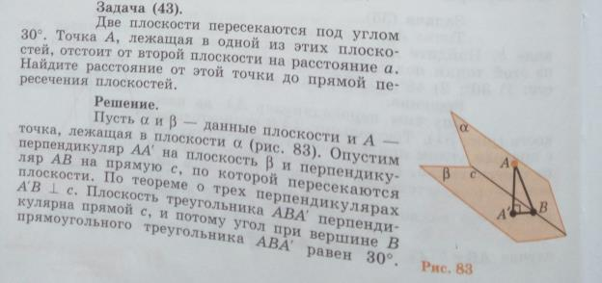

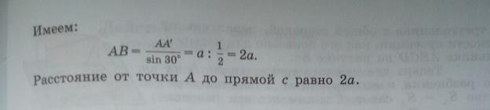

**Самостоятельно решите задачу №43**

Если АА/ равно 14, а sin 600.

**Математика гр 11-12 на 10 - 11 02.2022 г**

**Контрольная работа №4**

**Раздел Геометрия Тема «Координаты и векторы»**

Пишите, как сидите в кабинете, варианты считаете от окна 1в, 2в и т.д.

Пишите на двойном листке, когда **выйдем этот листок, вложите в тетрадь для контрольных работ.**

**Контрольную работу №4 прислать на электронную почту 11.02. 2022г**

**galinachernechkova@bk.ru**

**Контрольная работа №4**

**Раздел Геометрия Тема «Координаты и векторы»**

Курс первый. **Вариант № 1.**

**Преподаватель Чернечкова Г.В.**

|  |  |  |
| --- | --- | --- |
| **№п/п** | **Задания** | **Способ выполнения.** |
| **1.** | В пространстве задана прямоугольная система координат, если:  а) заданы три попарно……………. прямые, проходящие через ……….. точку пространства;  б) на каждой из этих прямых выбрано …………..  в) выбрана единица ……………… отрезка. | Заполните пропуски |
| **2.** | Дана точка М(2: ―3; 0). Числа 2, ― 3; 0 называются…………………..точки М.  Число 2 ― это …………… точки, число ―3 это …………. точки, число 0 это ………….. | Заполните пропуски |
| **3.** | Чему равна аппликата точки А, лежащей:  а) на оси ординат ; б) на оси ох; в) на координатной плоскости оху ? | Укажите верный ответ для случая а) б) в). |
| **4.** | а) Точка С (0; ―3; 0) лежит на оси..............б) Точка D (0; 0;2) лежит на оси ............  **Ответ**: 1) на оси oх; 2) на оси оу; 3) на оси оz: 4) на координатной плоскости охz. | Укажите соответствие. |
| **5.** | Координаты вектора 4 равны ……….. , если {2; – 3; 1}.  Найдите координаты вектора 4. | Решите и запишите ответ. |
| **6.** | Даны две точки: А(5; –3; 2), В(2;–2; 0). Найдите координаты вектора  а) {3; –1; 2} б){–3; 1; –2} в) {–3; –1; 2} | Решите и укажите ответ. |
| **7** | Даны векторы ( -1; к; 2) и (n; 4; 3). При каких значениях **к** и **n** эти векторы коллинеарны? | Решите и запишите ответ. |
| 8 | При каких значениях **n** данные векторы(n; 7; 4) и ( n; n;3) перпендикулярны. | Решите и запишите ответ. |

**Контрольная работа №4**

**Раздел Геометрия Тема «Координаты и векторы»**

Курс первый. **Вариант № 2.**

**Преподаватель Чернечкова Г.В.**

|  |  |  |
| --- | --- | --- |
| **№п/п** | **Задания** | **Способ выполнения.** |
| **1.** | Если прямоугольная система координат обозначена Охуz, то прямая Ох называется  осью ………….., прямая Оу ― …………., прямая Оz― ……….. | Заполните пропуски |
| **2.** | Если аппликата точки А равна -2, абсцисса равна 0 и ордината равна 3, то А(…,…,…) | Заполните пропуски |
| **3.** | Чему равна абсцисса точки В, лежащей:  а) на оси ординат ; б) на оси оz; в) на координатной плоскости оуz ? | Укажите верный ответ для случая а) б) в). |
| **4.** | а) Точка А (t; 0; 0) лежит на оси ..............  б) Точка М (1; 0; 1) лежит на оси ..............  **Ответ**: 1) на оси oх; 2) на оси оу; 3) на оси оz: 4) на координатной плоскости охz. | Укажите соответствие. |
| **5.** | Координаты вектора 5 равны ……….. , если { –2; 3; 4}.  Найдите координаты вектора 5. | Решите и запишите ответ. |
| **6.** | Даны две точки: А(–3; 5; 0), В(–1;2; –4). Найдите координаты вектора  а) {–2; 3; –4} б) {2; –3; –4} в) {–4; 7; –4} | Решите и укажите ответ. |
| **7** | Даны векторы ( к ; 3; -2) и (1; 4; n). При каких значениях **к** и **n** эти векторы коллинеарны? | Решите и запишите ответ. |
| 8 | При каких значениях **n** данные векторы(n; -3; 9) и ( n; 4n; 3) перпендикулярны. | Решите и запишите ответ. |